**CONCEPTOS EN PROCESOS.**

**1) Investigue en Internet un diagrama de transición de estados a dos niveles explicando cada transición de estado mostrada.**

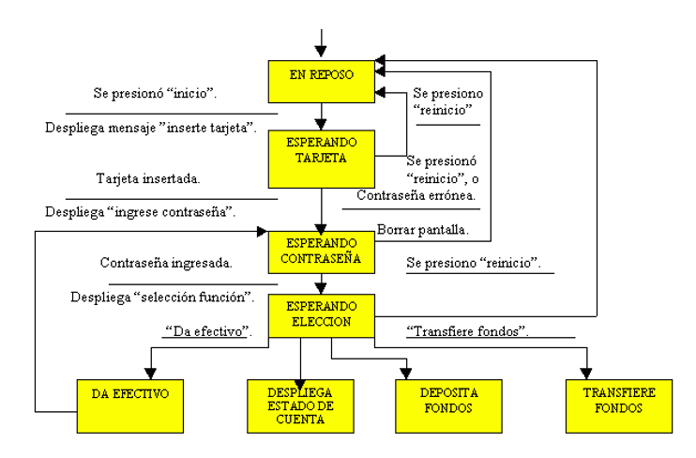

**2) Que significa PCB y que información contiene.**

El bloque de control o process control block es el encargado de guardar la información necesaria para casa proceso para reanudarlo si es suspendido y guarda otros datos como:

* Estado (Ejecutando,listo,bloqueado)
* Program Counter
* Registros CPU
* Información para planificar
* Información para administración de memoria
* Información de I/0
* Estadísticas y otros

**3) Que es cambio de contexto y en que se traduce.**

Ejecución es una rutina perteneciente al núcleo del sistema operativo multitarea de una computadora, además su propósito es parar la ejecución de un hilo o proceso para dar paso a la ejecución de otro distinto.

Además un cambio de contexto se hace cambiando el puntero al conjunto actual de registros.

**4) Investigue en Internet un diagrama de procesos en unix que explique la creación procesos.**

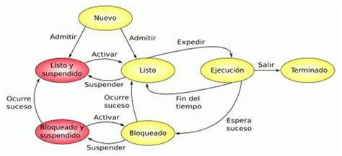

**5) Que es cambio de contexto.**

**6) Explique la creación de procesos haciendo uso de la jerarquía de procesos en unix.**

En Unix existe cierta Jerarquía en cuanto a la creación de procesos se refiere ya que un proceso padre puede crear procesos ‘hijos’, los cuales también pueden crear más prcesos hijos, todo esto mediante llamadas al sistema.

Un proceso se destruye cuando este hace un llamado al sistema, pidiéndole que lo elimine. Asimismo, un proceso puede destruir a otro pero bajo ciertas restricciones dentro de las cuales está en que por lo general un proceso es destruido por su padre. Pero esa no es la única manera en la cual puede ser destruido, también por el sistema, esto en caso que el proceso provoque un error fatal, lo cual causa una interrupción para ser destruido posteriormente.

**7) Investigue en Internet las nativas en posix para crear y eliminar procesos con ejemplos.**

En general, en sistemas operativos y lenguajes de programación, se llama bifurcación o fork a la creación de un subproceso copia del proceso que llama a la función. El subproceso creado, o “proceso hijo”, proviene del proceso originario, o “proceso padre”.

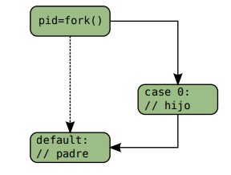

ejemplo:  
Un ejemplo de llamada a este código sería:

$ ./ejemplo-fork

Soy el padre, mi PID es 23455 y el PID de mi hijo es 23456

Soy el hijo, mi PID es 23456 y mi PPID es 23455

Final de ejecución de 23456

Final de ejecución de 23455

En este ejemplo el proceso padre no queda bloqueado esperando al hijo, prueba a ponerun valor menor de espera (sleep) para el padre que para el hijo:

$ ./ejemplo-fork

Soy el padre, mi PID es 23437 y el PID de mi hijo es 23438

Soy el hijo, mi PID es 23438 y mi PPID es 23437

Final de ejecución de 23437

$ Final de ejecución de 23438

Si quisiéramos que el proceso padre esperase a que el proceso (o los procesos) hijos terminasen, debemos utilizar la función wait18. El valor devuelto por la función wait es el

PID del proceso hijo que se está esperando que termine, si se le ha pasado un PID como

argumento. Si sólo se le pasa &status, wait() espera a que terminen todos los procesos

hijos y devuelve el PID del último proceso en terminar. Un ejemplo:

#include <unistd.h>

#include <sys/wait.h>

int main(){

pid_t pid;

int status, died;

**8) Describa el problema productor / consumidor y las formas de programar su solución con sus inconvenientes.**

El problema Productor/Consumidor consiste en el acceso concurrente por parte de procesos productores y procesos consumidores sobre un recurso común que resulta ser un buffer de elementos. Los productores tratan de introducir elementos en el buffer de uno en uno, y los consumidores tratan de extraer elementos de uno en uno.

Proceso que produce ítems que son consumidos por un proceso consumidor. Para poder contener varios ítems se utiliza un buffer.

**9) Cuál es el inconveniente de usar hebras desde los programas y no desde el sistema operativo.**

El inconveniente es que el sistema operativo no tiene idea de la hebras por lo tanto maneja el proceso como cualquier otro.

**10) Cuál es el uso natural de las hebras con ejemplos.**

Aparte del caso del producto-consumidor, también uno de sus posibles usos es en el de los servidores ya que cada hebra del servidor puede manejar una solicitud. Lo anterior representa una mejora en la productividad ya que pueden manejarse varios procesos en simultáneo ya que mientras unos hilos esperan, otros pueden realizar procesos útiles.